**İZMİT MESLEKİ VE TEKNİK ANADOLU LİSESİ MÜDÜRLÜĞÜ**

**2019-2020 ÖĞRETİM YILI EYLÜL DÖNEMİ SORUMLULUK SINAVLARI**

**11.SINIF WEB TASARIM VE PROGRAMLAMA UYGULAMA SINAV SORU TUTANAĞI**

**Süre: 120 dk. 14 / 09 / 2019 Sınav Saati: 11:00**

|  |  |  |  |  |  |  |  |
| --- | --- | --- | --- | --- | --- | --- | --- |
| Soru | 1 | 2 | 3 | 4 | 5 | 6 | Toplam |
| Puan | 20 | 10 | 20 | 10 | 15 | 25 | 100 |

**AÇIKLAMA -**  Aşağıda görselleri yer alan 2 web sayfası barındıran web sitesini hazırlayacaksınız. Web sitesindeki başvuru formundan gönderilen verilerin kaydedileceği veri tabanı dosyasını da siz hazırlayacaksınız.

1. Her iki sayfada yer alan ortak alanları barındıran şablon sayfayı (master-page) hazırlayınız.
2. Ana sayfa tasarımını hazırlayınız.
3. İletişim formunu hazırlayınız.
4. İletişim formunda kişi ***ad soyad*** bilgisi ***ile e-posta*** adresi boş doldurulmadan gönderilmemeli.   
   Bunu sağlayan kontrolleri hazırlayınız.
5. İletişim formundan gönderilen verinin kaydedileceği **ilişkisel** veri tabanı dosyasını **normalisazyon** kurallarını dikkate alarak hazırlayınız.
6. Başvuru formunun kaydet butonuna basıldığında forma ait verileri ilgili tabloya kaydeden sunucu taraflı programlamayı gerçekleştiriniz.

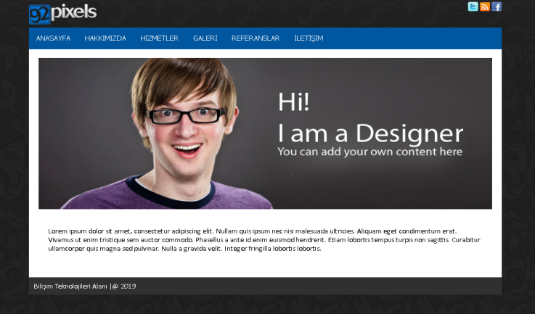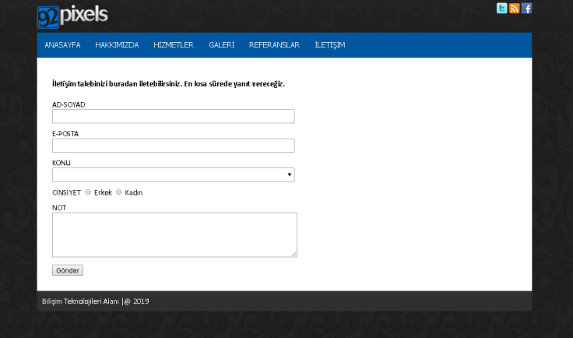

SINAV KOMİSYONU

BD15155_

Sınav Komisyon Bşk.

Mehmet AKTAŞ

Okul Müdürü Fatih ŞAHİNBAŞ Tamer GÜLSOY

Üye Üye